SPRAWOZDANIE

Zajęcia: Matematyka Konkretna

Prowadzący: prof. dr hab. Vasyl Martsenyuk

|  |  |
| --- | --- |
| Laboratorium Nr 5  Data 26.04.2025  Temat: „Metoda gradientu prostego. Wsteczna propagacja błędu”  Wariant 11 | Anna Więzik  Informatyka  II stopień, niestacjonarne,  2 semestr, gr.1a TTO |

1. Polecenie:

Link do repozytorium: <https://github.com/AnaShiro/MK_2025>

1. Wstęp teoretyczny

Metoda gradientu prostego jest jedną z podstawowych technik optymalizacji funkcji wielu zmiennych. Polega na iteracyjnym przeszukiwaniu przestrzeni rozwiązań poprzez przesuwanie się w kierunku przeciwnym do gradientu funkcji, co pozwala na znajdowanie jej minimum.

W pierwszej części zadania celem było zastosowanie metody gradientu prostego do minimalizacji funkcji dwóch zmiennych oraz przedstawienie wyników w formie wizualizacji 3D. Pozwoliło to na intuicyjne zrozumienie, jak gradient kieruje ruchem w przestrzeni funkcji w stronę jej minimum.

W drugiej części zadania zastosowano obliczenia gradientów w kontekście sieci neuronowych. Sieć była zdefiniowana według podanej architektury, a zadaniem było policzenie gradientów z wykorzystaniem biblioteki numpy. Proces ten odpowiada etapowi wstecznej propagacji błędu (backpropagation), który jest kluczowy w uczeniu modeli neuronowych.

1. Opis programu opracowanego

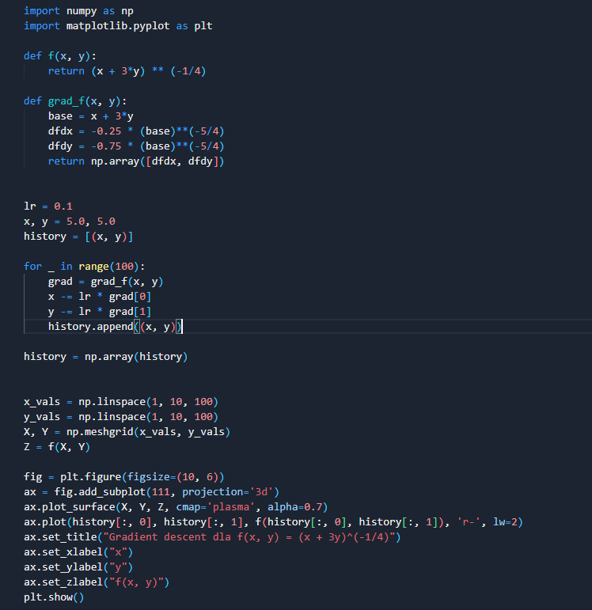

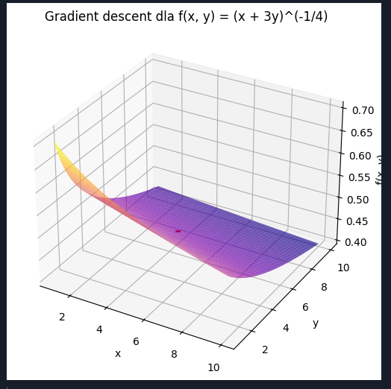

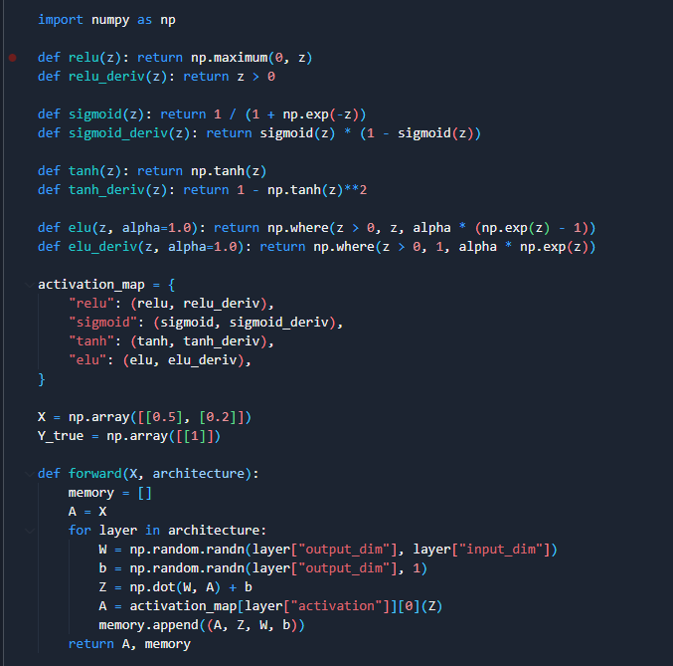

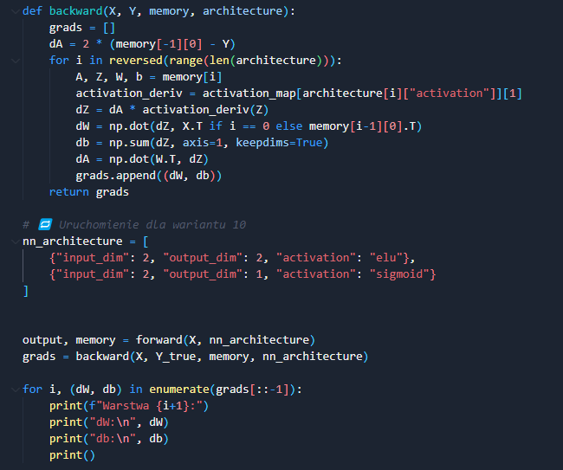

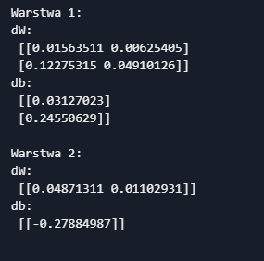

1. Wnioski

Przeprowadzone zadania pozwoliły na praktyczne zrozumienie działania metody gradientu prostego i jego roli w optymalizacji funkcji. W przypadku funkcji o prostszej strukturze gradient prowadził szybko i skutecznie do minimum lokalnego. Dla bardziej złożonych funkcji proces był wolniejszy lub prowadził do minimum lokalnego zależnego od punktu startowego.

W kontekście sieci neuronowych obliczenia gradientów pokazały, jak ważne jest poprawne propagowanie informacji wstecznie w celu aktualizacji wag i minimalizacji funkcji kosztu. Ćwiczenie to uwidoczniło zależność skuteczności uczenia od poprawnego liczenia pochodnych oraz doboru odpowiednich funkcji aktywacji.

Dzięki realizacji zadania zdobyto cenną praktykę w implementacji podstawowych algorytmów optymalizacyjnych oraz w mechanizmach działania sztucznych sieci neuronowych.